Экзаменационная работа по алгебре в 10 классе

Вариант 1.

1.Вычислить:

а) ; ; ; ;

б) ; ;

в) ;

2. Упростить: а) ;

б) ;

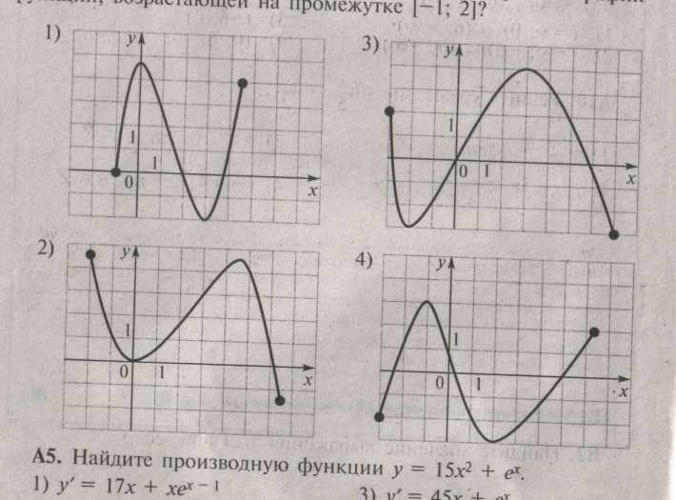3. Найти: а)  если ;

б)  если ;

4. Решить уравнение: а) ; б) ;

в) .

5. Найти производные следующих функций



6. Найти угол, который образует с положительным лучом оси абсцисс касательная к графику функции *y=2x-x3* в точке *x0*=-1.

7.Составить уравнение касательной к графику функции  в точке *х0*=1

8.Исследуйте функцию  на промежутки монотонности и экстремумы.

9. Найти область определения функции:

а) б) 

10.Укажите промежутки убывания функции

Экзаменационная работа по алгебре в 10 классе

Вариант 2.

1.Вычислить:

а) ; ; ; ;

б) ; ;

в) ;

2. Упростить: а) ;

б) ;

3. Найти: а)  если ;

б)  если ;

4. Решить уравнение: а) ; б) ;

в) .

5. Найти производные следующих функций



6. Найти угол, который образует с положительным лучом оси абсцисс касательная к графику функции *y=4+x2* в точке *x0*=2.

7.Составить уравнение касательной к графику функции  в точке *х0*=3.

8.Исследуйте функцию  на промежутки монотонности и экстремумы.

9. Найти область определения функции:

а) б) 

10. Укажите промежутки возрастания функции

